第 一 周工作计划
班级：中5班 实施主题：我升中班了 日期:9月1日—9月4日 带班老师：沈、张老师
工作要求 |  | 1.知道自己是中班的小朋友了，能与同伴友好相处，共同做游戏，体验做中班小朋友的愉悦心情，会做自己能做的事，体验成长的快乐。（主题目标）  2.积极学做新操，动作到位、有力，熟悉新的活动场地，参与收拾整理场地。（主题目标）  3.能独立入睡，醒后安静地休息；吃饭不挑食，不乱扔食物残渣。（保育目标）  4.大方地在集体面前清楚地表达自己的想法，安静认真地倾听别人说话，不插嘴。（常规目标）
星期  内容 |  | 一 | 二 | 三 | 四 | 五
 | 接待 | 1.热情接待幼儿，与幼儿打招呼，安抚幼儿情绪。  2.进行二次晨检，了解幼儿身体情况、检查幼儿口袋是否有小玩具等物品。
晨间活动 | 晨间游戏 | 1.来园接待：热情接待孩子来园，引导孩子洗手，在区域中比较安静地玩耍。  2.重点区域：建构区：亭子：提供亭子图片、多种辅助材料，鼓励幼儿迁移建构滑梯的经验，运用架高、平铺、盖顶等建构技能建构多种多样的亭子；语言区：长大真好：结合幼儿生活经验，能用“长大真好，可以...”进行仿编儿歌。  3.晨间谈话：我升中班了、我会照顾小班弟弟妹妹等。
晨间活动 | 户外锻炼 | 1.队列练习：能在老师的点名、引导下，按照性别排成两条队伍。  2.律动、早操：乐意跟随音乐，模仿老师的动作，进行韵律活动。
晨间活动 | 户外锻炼 | 开学报道 | 集体游戏：骑小车  (骑行区）  按照交通规则骑行 | 集体游戏：攀爬闯关  (平衡区）  尝试自主攀爬 | 集体游戏：滚西瓜  （综合1区）  障碍滚轮 | 集体游戏：赶小猪  （球区）  曲线跑
晨间活动 | 户外锻炼 | 开学报道 | 分散活动：重点指导根据箭头骑行 | 分散活动：重点指导踩稳攀爬 | 分散活动：重点指导走荡桥 | 分散活动：重点指导双手拍球
学习  活动 |  | 开学报道 | 社会：我们升入中班了  有做中班小朋友的自豪感 | 语言：小熊长大了  讲述长大的变化 | 美术：这就是我  演唱歌曲 | 健康：我长大了  发现自身的变化
上午  游戏 |  | 开学报道 | 游戏活动 | 美术室：重点指导使用剪刀 | 游戏活动 | 游戏活动
下午  户外  活动 |  | 开学报道 | 骨碌碌小山坡：重点指导游击战 | 游戏活动 | 图书室：重点指导认真阅读 | 沙池：重点指导挖造水渠
日 常 生 活 |  | 1.在入园和离园时，鼓励幼儿主动用礼貌用语跟教师和同伴互动。  2.学做新操,引导幼儿跟着音乐节拍做动作，动作有力、到位。
家长工作 |  | 1.请家长多与幼儿交流，了解升入中班后幼儿的愿望，并讲一讲自己对幼儿的期待。  2.请家长帮忙收集孩子小时候的衣物与照片与现在作对比，让幼儿感受到自己的变化。
环境创设 |  | - 在图书区增添“我长大了”相关绘本，供幼儿选择；在美工区准备幼儿小、中班照片若干张，鼓励幼儿选择材料制作相框。  - 在班级中设立值日表，增加幼儿班级主人翁的意识。
本周反思
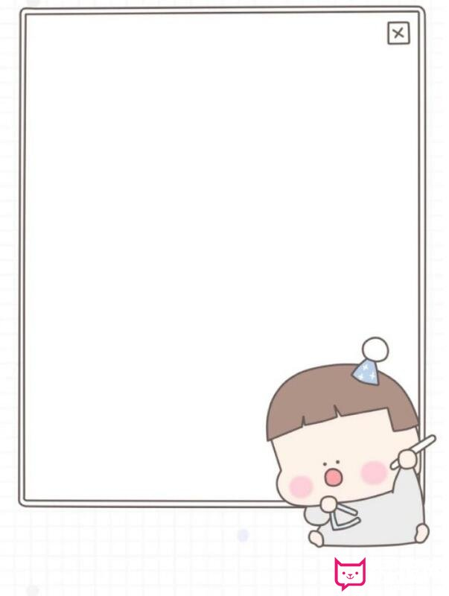
新学期第一周，孩子们正式从小班过渡到中班，开启全新的成长阶段。这一周是收心适应、重建常规、建立秩序的关键期。为了让孩子们平稳、快乐地适应幼儿园生活，请家长配合以下事项：
一、作息回归，告别假期状态
本周请严格恢复幼儿园作息，早睡早起、不熬夜、不赖床，坚持午睡。
规律的作息能让孩子快速适应集体节奏，减少入园疲惫、情绪不稳、注意力不集中等情况。
二、坚持入园，建立开学仪式感
第一周尽量不迟到、不早退、不随意请假。
稳定的入园节奏，能帮助孩子快速重建班级常规、适应课堂与户外活动，更快进入中班学习状态。
三、轻便入园，安全整洁穿搭
1. 请给孩子穿着宽松、方便穿脱的运动衣、运动鞋，方便孩子自主如厕、活动、叠衣。
2. 不佩戴项链、手链、发夹、尖锐配饰，不留长指甲，保障游戏活动安全。
3. 所有衣物、书包请贴好清晰姓名贴，防止混淆丢失。
四、饮食清淡，调节开学肠胃
假期零食、冷饮较多，开学初期孩子肠胃较敏感。
请家长居家清淡饮食、少零食、少寒凉，多喝水、多蔬果，避免积食、上火、肠胃不适，保证孩子体能充沛。
五、正向引导，缓解入园小情绪
中班孩子虽已适应园所生活，但换季+收心仍可能出现：晨起赖床、轻微哭闹、撒娇黏人、不想上学等现象，均为正常适应反应。
请家长坚持：
✅ 正向鼓励：多讲幼儿园有趣的游戏、朋友、新本领
✅ 温柔坚定：按时送园、不反复安抚、不犹豫不舍
❌ 不恐吓、不对比、不负面调侃
六、家园同步，共同抓常规
中班是自理能力、规则意识、学习习惯飞跃的关键一年。
本周班级重点培养：自主进餐、自主整理、举手倾听、排队秩序、友好交往。
请家里同步放手，少包办、多鼓励、让孩子自己做。

